**«Прекрасный мир удивительного человека»**

**К 155-летию со дня рождения Антона Павловича Чехова**

**Цели:**

**Обучающие**:

• - расширить представление о творчестве Чехова;

• - познакомить учащихся с программными и внепрограммными произведениями писателя;

• - обобщить, закрепить сведения о жизни и творчестве А.П.Чехова;

• - совершенствование надпредметных умений литературоведческого анализа текста, оперирование литературоведческими терминами.

**Развивающие:**

• - научить видеть и выделять главное, рассмотреть нравственную позицию писателя;

• - развитие умения слушать, анализировать; совершенствовать навык монологического высказывания;

• - развитие творческих способностей у учащихся;

• - развитие умения анализировать прозаические произведения, обобщать, аргументировать свои ответы;

• - развитие познавательного интереса учащихся к творчеству писателя;

• - развитие памяти, внимания, сопоставление опыта поколений и собственного жизненного опыта.

**Воспитательные:**

• - прививать интерес к предмету;

• - воспитывать интерес к творчеству писателя;

• - воспитывать через творческую активность учащихся духовность, чувство прекрасного, эстетические вкусы, любовь к жизни и её понимание;

**Методы и приёмы:**

работа по изучению и обобщению характеристики творчества А.П.Чехова;

использование мультимедийной презентации;

анализ рассказов, изученных ранее и самостоятельно прочитанных**.**

**Оборудование:** Мультимедийная презентация “Страницы жизни и творчества А.П.Чехова”;

Выставка книг, посвящённых творчеству писателя;

Художественные тексты чеховских рассказов;

**Опережающее задание:**

• - подготовка рассказов, изученных ранее и самостоятельно прочитанных;

• -составление викторины по рассказам А.П.Чехова;

• Инсценирование рассказов Чехова учащимися 6-го класса

**Библиотекарь:** Дню рождения А.П.Чехова посвящается!

*(П.И.Чайковский «Осенняя песня» из цикла «Времена года»*

**Библиотекарь:** Хочется мне верить – не напрасно

Жил когда-то честно, не спеша

Человек, в котором все прекрасно

И лицо, и мысли, и душа.

Дорогие друзья, любители и почитатели чеховского таланта!

Мы собрались сегодня здесь, чтобы в честь дня рождения А.П. Чехова, еще раз прикоснуться душой и сердцем к человеку великого таланта и одновременно высочайшей скромности и деликатности.

**Библиотекарь:** Имя Чехова дорого всему человечеству, но мы гордимся еще и тем, что классик мировой литературы родился на нашей донской земле, в городе Таганроге.

*(Презентация виртуального альбома «Дорогой моему сердцу город»)*

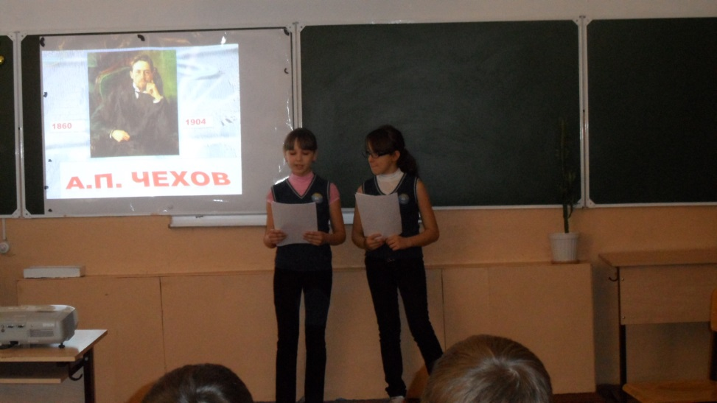

**Ведущий.** Таганрог – город старинный, основанный когда-то степными беглецами и морскими разбойниками. Его начальная слава связана с именем Петра 1, основавшего здесь крепость.

Став знаменитым писателем, Чехов хлопотал о том, чтобы в городе был установлен памятник Петру. А ведь город прославился уже тем, что в нем родился будущий писатель Антон Павлович Чехов.

Зеленые прямые тихие улицы…Свежий соленый воздух. Бульвар над морем. Сюда, в бухту, бегал мальчиком Чехов – ловить бычков на удочку, смотреть на пароходы и … мечтать.

*(На сцене появляется А.П.Чехов. Усаживается за рабочий стол.)*

**А.П.Чехов:** Ах, дорогой моему сердцу город… Пестрый южный люд населял его: украинцы, греки, армяне, итальянцы. Греческие негоцианты, купцы, врачи. Маклеры торговцы, франты в длинных пальто, кавалеры, барышни.

**Ведущий.** И все эти люди скоро хлынут на страницы чеховских водевилей, пьес и рассказов.

**А.П.Чехов:** В моей голове уже была целая армия людей, рвущихся наружу и ждущих команды, а сюжетов – как малявок в пруду… Знаете, как я пишу свои рассказы?.. Вот…

( *Оглядывает стол, берет в руки первую попавшуюся вещь, ставит ее перед собой)*

**А.П.Чехов** Ну, скажем, самая обыкновенная пепельница послужила поводом для написания рассказа или, например, вот такое шило стало причиной появления рассказа «Шило в мешке». А то, бывало и подсмотрю где в толпе сюжет для будущего рассказа, как это было с «Хамелеоном». Вот послушайте: «Через базарную площадь идет полицейский надзиратель Очумелов…»

***(сценка по рассказу А.П.Чехова « Хамелеон»)***

**Автор:** Через базарную площадь идет полицейский надзиратель Очумелов в новой шинели и с узелком в руке. За ним шагает рыжий городовой с решетом, доверху наполненным конфискованным крыжовником. Кругом тишина... На площади ни души...

**Хрюкин:**  Так ты кусаться, окаянный? Ребята, не пущай ее! Нынче не велено кусаться! Держи! А... а!

*(Слышен собачий визг. Очумелов глядит в сторону Бежит собака.*

*За ней гонится человек в ситцевой накрахмаленной рубахе и расстегнутой жилетке.*

*Он бежит за ней и, подавшись туловищем вперед, падает на землю и хватает собаку за задние лапы.*

*Слышен вторично собачий визг и крик: "Не пущай!". Собирается толпа.)*

**Городовой:**  Никак беспорядок, ваше благородие

**Очумелов:** По какому это случаю тут? Почему тут? Это ты зачем палец?.. Кто кричал!

**Хрюкин:** Иду я, ваше благородие, никого не трогаю. Насчет дров с Митрий Митричем, - и вдруг эта подлая ни с того ни с сего за палец... Вы меня извините, я человек, который работающий... Работа у меня мелкая. Пущай мне заплатят, потому - я этим пальцем, может, неделю не пошевельну... Этого, ваше благородие, и в законе нет, чтоб от твари терпеть... Ежели каждый будет кусаться, то лучше и не жить на свете...

**Очумелов:** *(строго, кашляя и шевеля бровями)* - Гм!.. Хорошо... Хорошо... Чья собака? Я этого так не оставлю. Я покажу вам, как собак распускать! Пора обратить внимание на подобных господ, не желающих подчиняться постановлениям! Как оштрафую его, мерзавца, так он узнает у меня, что значит собака и прочий бродячий скот! Я ему покажу кузькину мать!..

Елдырин *(обращается надзиратель к городовому)* - узнай, чья это собака, и составляй протокол! А собаку истребить надо. Не медля! Она, наверное, бешеная... Чья это собака, спрашиваю?

**Кто-то из толпы:** Это, кажись, генерала Жигалова.

**Очумелов:** Генерала Жигалова? Гм!.. Сними-ка, Елдырин, с меня пальто... Ужас, как жарко! Должно полагать, перед дождем... Одного только я не понимаю: как она могла тебя укусить? Нешто она достанет до пальца? Она маленькая, а ты ведь вон какой здоровила! Ты, должно быть, расковырял палец гвоздиком, а потом и пришла в твою голову идея, чтоб сорвать. Ты ведь... известный народ! Знаю вас, чертей!

**Кто-то из толпы:** Он, ваше благородие, цигаркой ей в харю для смеха, а она - не будь дура, и тяпни... Вздорный человек, ваше благородие!

**Хрюкин:** Врешь, кривой! Не видал, так, стало быть, зачем врать? Их благородие умный господин и понимают, ежели кто врет, а кто по совести, как перед богом... А ежели я вру, так пущай мировой рассудит. У него в законе сказано... Нынче все равны... У меня у самого брат в жандармах... ежели хотите знать...

**Очумелов:** Не рассуждать!

**Городовой**: Нет, это не генеральская... У генерала таких нет. У него все больше лягавые...

**Очумелов:** Ты это верно знаешь?

**Городовой:** Верно, ваше благородие...

**Очумелов:** Я и сам знаю. У генерала собаки дорогие, породистые, а эта – черт знает что! Ни шерсти, ни вида... подлость одна только... И этакую собаку держать?! Где же у вас ум? Попадись этакая собака в Петербурге или Москве, то знаете, что было бы? Там не посмотрели бы в закон, а моментально - не дыши! Ты, Хрюкин, пострадал и дела этого так не оставляй... Нужно проучить! Пора...

**Городовой:** А может быть, и генеральская... На морде у ней не написано... Намедни во дворе у него такую видели.

**Кто-то из толпы:** Вестимо, генеральская!

**Очумелов:** Гм!.. Надень-ка, брат Елдырин, на меня пальто... Что-то ветром подуло... Знобит... Ты отведешь ее к генералу и спросишь там. Скажешь, что я нашел и прислал... И скажи, чтобы ее не выпускали на улицу... Она, может быть, дорогая, а ежели каждый свинья будет ей в нос сигаркой тыкать, то долго ли испортить. Собака- нежная тварь... А ты, болван, опусти руку! Нечего свой дурацкий палец выставлять! Сам виноват!..

**Кто-то из толпы**: Повар генеральский идет, его спросим... Эй, Прохор! Поди-ка, милый, сюда! Погляди на собаку... Ваша?

**Повар:** Выдумал! Этаких у нас отродясь не бывало!

**Очумелов:** И спрашивать тут долго нечего. Она бродячая! Нечего тут долго разговаривать... Ежели сказал, что бродячая, стало быть, и бродячая... Истребить, вот и все.

**Повар:** Это не наша Это генералова брата, что намеднись приехал. Наш не охотник до борзых. Брат ихний охоч...

**Очумелов:** Да разве братец ихний приехали? Владимир Иваныч? (заливается улыбкой умиления). - Ишь ты, господа! А я и не знал! Погостить приехали?

**Повар**: В гости...

**Очумелов**: Ишь ты, господи... Соскучились по братце... А я ведь и не знал! Так это ихняя собачка? Очень рад... Возьми ее... Собачонка ничего себе... Шустрая такая... Цап этого за палец! Ха-ха-ха... Ну, чего дрожишь? Ррр... Рр... Сердится, шельма... цуцык этакий...

*(Повар зовет собаку и идет с ней. Толпа хохочет над Хрюкиным.)*

**Очумелов:** *(грозит Хрюкину)* Я еще доберусь до тебя! *(запахиваясь в шинель, продолжает свой путь)*

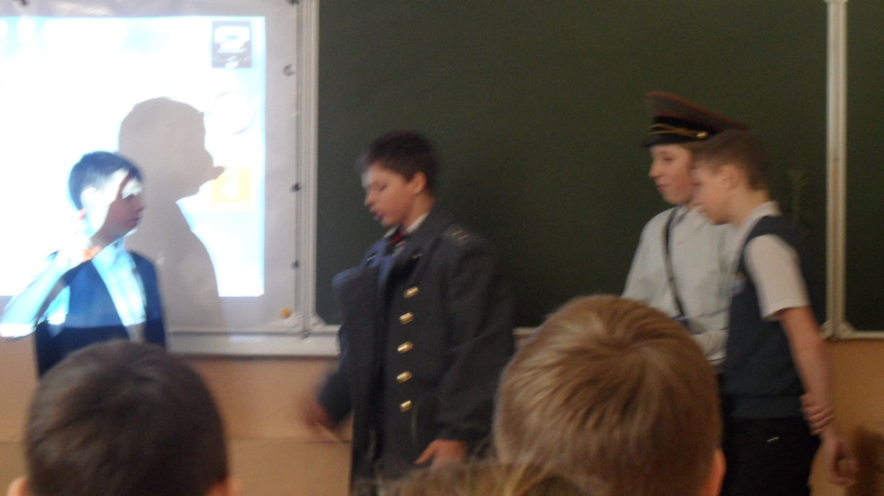

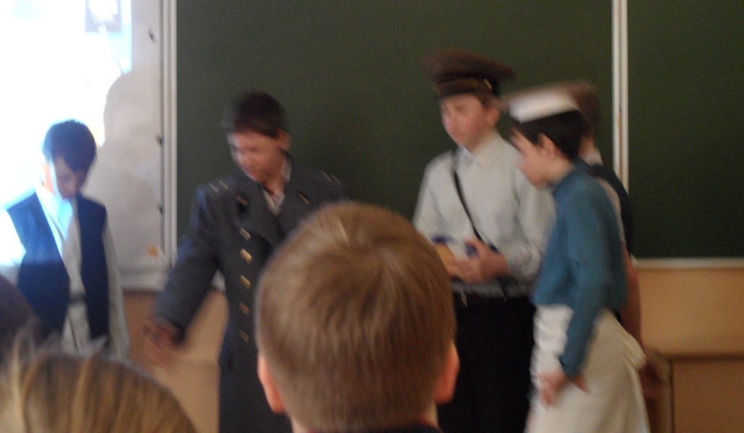

*(П.И.Чайковский «У камина» из цикла «Времена года»*

**А.П.Чехов:** ….А я полагал, что уже прошли те времена, когда мои рассказы читали и даже ставили в театрах спектакли…

**Ведущий:** Нет, Антон Павлович, герои ваших произведений современны и в наше время. Сегодня мы тоже встречаем в жизни и «маленьких людей», и «людей в футляре», и «людей – хамелеонов»… Вы сумели показать человеческие черты присущие любому обществу и любому времени.

***(Сценка по рассказу А.П.Чехова «Ванька»)***

*На сцене Ванька в валенках и телогрейке сидит за столом при горящей свече, пишет пером письмо и читает его вслух. Сбоку сцены — Автор. Звучит Лунная соната Бетховена.*

**Ванька:** А вчерась мне была выволочка. Хозяин выволок меня за волосья на двор и отчесал шпандырем за то, что я качал ихнего ребятёнка в люльке и по нечаянности заснул. А на неделе хозяйка велела мне почистить селёдку, а я начал с хвоста, а она взяла селёдку и ейной мордой начала меня в харю тыкать. Подмастерья надо мной насмехаются, посылают в кабак за водкой и велят красть у хозяев огурцы, а хозяин бьёт чем попадя. А еды нету никакой. Утром дают хлеба, в обед каши и к вечеру тоже хлеба, а чтоб чаю или щей, то хозяева сами трескают. А спать мне велят в сенях, а когда ребятёнок ихний плачет, я вовсе не сплю, а качаю люльку. Милый дедушка, сделай божецкую милость, возьми меня отсюда домой, на деревню, нету никакой моей возможности... Кланяюсь тебе в ножки и буду вечно Бога молить, увези меня отсюда, а то помру... (*Кривит рот,* *трёт кулаком глаза и всхлипывает.)*

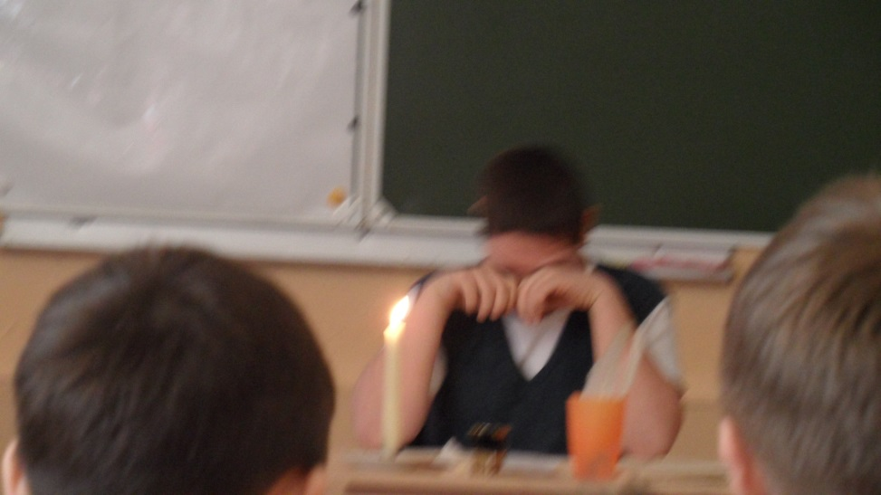

Я буду тебе табак тереть... Богу молиться, а если что, то секи меня, как Сидорову козу. А ежели думаешь, должности мне нету, то я Христа ради попрошусь к приказчику сапоги чистить, али за-место Федьки в подпаски пойду. Дедушка милый, нету никакой возможности, просто смерть одна. Хотел было пешком на деревню бежать, да сапогов нету, морозу боюсь. А когда вырасту большой, то за это самое буду тебя кормить и в обиду никому не дам, а помрёшь, стану за упокой души молить, всё равно как за мамку Пелагею.

А Москва город большой. Дома всё господские и лошадей много, а овец нету и собаки не злые. Со звездой тут ребята не ходят и на клирос петь никого не пущают, а раз я видал в одной лавке на окне крючки продаются прямо с леской и на всякую рыбу, очень стоющие, даже такой есть один крючок, что пудового сома удержит. И видал которые лавки, где ружья всякие на манер бариновых, так что небось рублей сто кажное... А в мясных лавках и тетерева, и рябцы, и зайцы, а в котором месте их стреляют, про то сидельцы не сказывают.

Милый дедушка, а когда у господ будет ёлка с гостинцами, возьми мне золочёный орех и в зелёный сундучок спрячь. Попроси у барышни Ольги Игнатьевны, скажи, для Ваньки. *(Вздыхает и смотрит в сторону.)*

*(Звучит «Ноктюрн» Ф. Шопена.)*

**Автор:** Ванька судорожно вздохнул и опять уставился на окно. Он вспомнил, что за ёлкой для господ всегда ходил в лес дед и брал с собою внука. Весёлое было время! И дед крякал, и мороз крякал, а глядя на них, и Ванька крякал. Бывало, прежде чем вырубить ёлку, дед выкуривает трубку, долго нюхает табак, посмеивается над озябшим Ванюшкой... Молодые ёлки, окутанные инеем, стоят неподвижно и ждут, которой из них помирать? Откуда ни возьмись, по сугробам летит стрелой заяц... Дед не может, чтоб не крикнуть: «Держи, держи... держи! Ах, куцый дьявол!» Срубленную ёлку дед тащил в господский дом, а там принимались убирать её... Больше всех хлопотала барышня Ольга Игнатьевна, любимица Ваньки. Когда ещё была жива Ванькина мать Пелагея и служила у господ в горничных, Ольга Игнатьевна кормила Ваньку леденцами и от нечего делать выучила его читать, писать, считать до ста и даже танцевать кадриль. Когда же Пелагея умерла, сироту Ваньку спровадили в людскую кухню к деду, а из кухни в Москву к сапожнику Аляхину.

**Ванька** (*пишет):* Приезжай, милый дедушка. Христом Богом тебя молю, возьми меня отседа. Пожалей ты меня сироту несчастную, а то меня все колотят и кушать страсть хочется, а скука такая, что и сказать нельзя, всё плачу. А намедни хозяин колодкой по голове ударил, так что упал и насилу очухался. Пропащая моя жизнь, хуже собаки всякой... А еще кланяюсь Алёне, кривому Егорке и кучеру, а гармонию мою никому не отдавай. Остаюсь, твой внук Иван Жуков, милый дедушка, приезжай.

*Сворачивает вчетверо исписанный лист и* *вкладывает его в конверт, пишет адрес.)*

На деревню дедушке.

**Автор:** Потом почесался, подумал и прибавил: «Константину Макарычу». Довольный тем, что ему не помешали писать, он надел шапку и, не набрасывая на себя шубейки, прямо в рубахе выбежал на улицу...

Сидельцы из мясной лавки, которых он расспрашивал накануне, сказали ему, что письма опускаются в почтовые ящики, а из ящиков развозятся по всей земле на почтовых тройках с пьяными ямщиками и звонкими колокольцами. Ванька добежал до первого почтового ящика и сунул драгоценное письмо в щель...

Убаюканный сладкими надеждами, он час спустя крепко спал... Ему снилась печка. На печи сидит дед, свесив босые ноги, и читает письмо кухаркам... Около печи ходит Вьюн и вертит хвостом...

*(Звучит «Ноктюрн» Ф. Шопена.)*

**А.П.Чехов**: Обрадовали, ох, как обрадовали! Так приятно, что и выразить не могу! А играете вы очень даже прилично.

А теперь извольте ответить на мои вопросы. А тому, кто из вас кто лучше всего знаем мои произведения, я подарю вот этот сборник рассказов.

1. Сколько у меня было псевдонимов? Вспомните хотя бы некоторые.  *(Всего около 50: «Антоша Чехонте», «Улисс», «Брат моего брата», «Человек без селезенки», «Дяденька», «Врач без пациентов», «Крапива» и др.)*
2. В каком произведении герои Иван Федорович, Федор Тимофеевич и Тетка, вовсе не люди, хотя и носят человеческие имена? *(«Каштанка»)*
3. Герои какого рассказа решили сбежать в Калифорнию добывать золото? *(«Мальчики»)*
4. Назовите лошадиную фамилию, которую вспоминал герой одноименного рассказа. *(Овсов)*
5. Куда писал письмо Ванька Жуков, герой рассказа «Ванька»? *(на деревню дедушке)*
6. Какое животное стало причиной скандала в рассказе «Хамелеон»? *(Собака)*
7. Какие ягоды ел герой одноименного рассказа? *(крыжовник)*
8. Какую повесть я написал: «Скучная география», «Скучная история» или «Скучная математика»? *(«Скучная история»)*
9. «…Твой фон Трамб - ерунда, карманный воришка сравнительно со мной... Adieu! Иди и впредь не осуждай!» - из какого рассказа отрывок. *(«Ушла»)*

***(Сценка по рассказу А.П.Чехова «Ушла»)***

**Автор:** Пообедали. В стороне желудков чувствовалось маленькое блаженство, рты позевывали, глаза начали суживаться от сладкой дремоты. Муж закурил сигару, потянулся и развалился на кушетке. Жена села у изголовья и замурлыкала... Оба были счастливы.

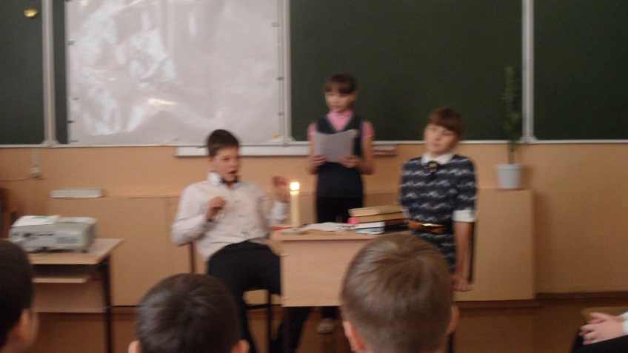

**Муж:** (зевая) Расскажи что-нибудь...

**Жена:** Что же тебе рассказать Мм... Ах, да! Ты слышал Софи Окуркова вышла замуж за этого... как его... за фон Трамба! Вот скандал!

**Муж:** В чем же тут скандал

**Жена:** Да ведь Трамб подлец! Это такой негодяй... такой бессовестный человек! Без всяких принципов! Урод нравственный! Был у графа управляющим - нажился, теперь служит на железной дороге и ворует... Сестру ограбил... Негодяй и вор, одним словом. И за этакого человека выходить замуж! Жить с ним! Удивляюсь! Такая нравственная девушка и... на тебе! Ни за что бы не вышла за такого субъекта! Будь он хоть миллионер! Будь красив, как не знаю что, я плюнула бы на него! И представить себе не могу мужа-подлеца!

*(Жена вскочила и, раскрасневшаяся, негодующая, прошлась по комнате. Глазки загорелись гневом)*

**Жена:** Этот Трамб такая тварь! И тысячу раз глупы и пошлы те женщины, которые выходят за таких господ!

**Муж:** Тэк-с... Ты, разумеется, не вышла бы... Н-да... Ну, а если бы ты сейчас узнала, что я тоже... негодяй Что бы ты сделала

**Жена:** Я бросила бы тебя! Не осталась бы с тобой ни на одну секунду! Я могу любить только честного человека! Узнай я, что ты натворил хоть сотую долю того, что сделал Трамб, я... мигом! Adieu тогда!

**Муж:** Тэк... Гм... Какая ты у меня... А я и не знал... Хе-хе-хе... Врет бабенка и не краснеет!

**Жена:** Я никогда не лгу! Попробуй-ка сделать подлость, тогда и увидишь!

**Муж:** К чему мне пробовать Сама знаешь... Я еще почище твоего фон Трамба буду... Трамб - комашка сравнительно. Ты делаешь большие глаза Это странно... *(Пауза.*) Сколько я получаю жалованья

**Жена:** Три тысячи в год.

**Муж:** А сколько стоит колье, которое я купил тебе неделю тому назад Две тысячи... Не так ли Да вчерашнее платье пятьсот... Дача две тысячи... Хе-хе-хе. Вчера твой папа выклянчил у меня тысячу...

**Жена:** Но, Пьер, побочные доходы ведь...

**Муж:** Лошади... Домашний доктор... Счеты от модисток. Третьего дня ты проиграла в стуколку сто рублей...

*(Муж, подойдя к письменному столу, он показал жене несколько вещественных доказательств)*

**Муж:** Теперь ты видишь, матушка, что твой фон Трамб - ерунда, карманный воришка сравнительно со мной... Adieu! Иди и впредь не осуждай!

**Автор:** Быть может, вы спросите: « И она ушла от мужа?». Да, ушла... в другую комнату.

**А.П.Чехов** : Дорогие друзья! Тысячи благодарностей вам, прямо из глубины сердца. Я ведь не мог даже представить себе, что дети XXI века будут читать Чехова!

**Ведущий:** Милый, милый доктор Чехов! Вы лечили сердца и души людей, пораженные алчностью и тоской. Вы открыли глаза тысячам людей на то, что искали сами всю жизнь, - на прекрасное. Вместе в вашими героями мы учимся отличать истинное от ложного, прекрасное от пошлого. Низкий вам за это поклон!

*(Звучит музыка П.И. Чайковского из цикла «Времена года»)*

**Список использованной литературы**

1. Макарова, Б.А. Великий насмешник: Литературный вечер для учащихся 7-10 классов /Б.А.Макарова // Читаем. Учимся. Играем.- 2009.- № 11.- С.23-28.

2. Петрова, Е.А. Прекрасный мир удивительного человека: Литературный час для учащихся старших классов /Е.А.Петрова // Читаем. Учимся. Играем.- 1999.- № 6.- С.65-67.

3. Носырина, О.Н. Доктор Чехов: Литературно-музыкальный вечер для учащихся 5-6 классов /О.Н.Носырина // Читаем. Учимся. Играем.- 2010.- № 5- С.90-95.